Conductividad térmica del grafeno

Cuando usas aparatos electrónicos, como ordenadores portátiles (laptops), teléfonos celulares y consolas de videojuegos, estos generan una gran cantidad de calor. El manejo del calor es un tema crítico. Cuando los ingenieros diseñan electrónicos consideran cuidadosamente qué materiales van a funcionar mejor para transferir y disipar el calor rápidamente. El cobre es uno de los varios materiales comunes utilizados en la actualidad para mantener los dispositivos electrónicos a una temperatura adecuada. Como la mayoría de los materiales, a medida que se hace más delgado, la conductividad térmica del cobre disminuye. A medida que los ingenieros diseñan dispositivos electrónicos más pequeños y delgados, estos materiales delgados no pueden transferir el calor lo suficientemente rápido.

Un material prometedor para manejar la generación de calor es el grafeno. El grafeno, una capa de átomos de carbono dispuestos en un patrón en forma de panal de abeja, es el material más delgado que existe y tiene la más alta conductividad térmica conocida. A diferencia de otros materiales, la conductividad térmica de un montón de láminas de carbono es realmente mejor a medida que es más y más delgado, hasta llegar a una sola lámina: ¡el grafeno! Entonces, a medida que los equipos electrónicos se hacen más y más pequeños, y generan más y más calor, nuevos materiales como el grafeno pudieran comprobar ser mejores para prevenir que nuestros dispositivos se sobrecalienten.

El grafeno ya se está utilizando en algunos dispositivos. Estos dispositivos utilizan el grafeno de varias capas porque es más fácil de hacer y más confiable, pero todavía tiene una conductividad térmica muy alta. A medida que los investigadores desarrollan formas más fáciles de manipular este material súper delgado, el grafeno pudiera volverse más común en nuestros dispositivos.
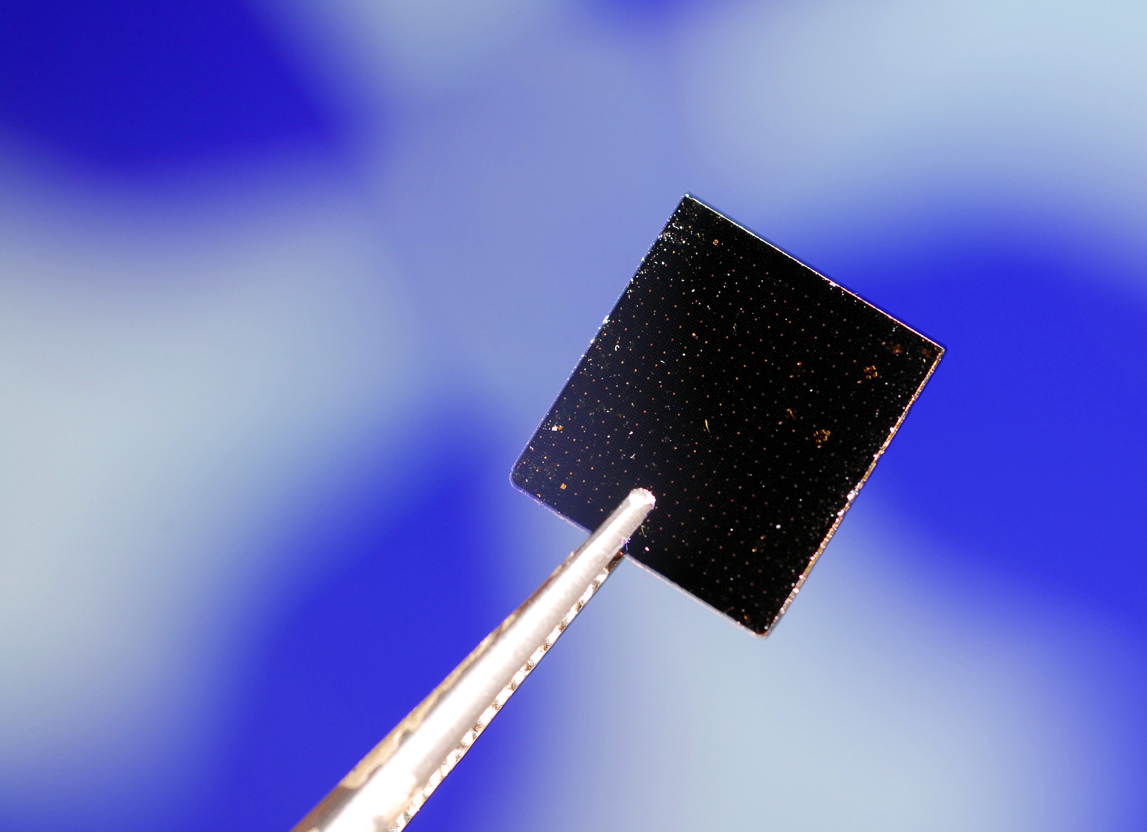 | 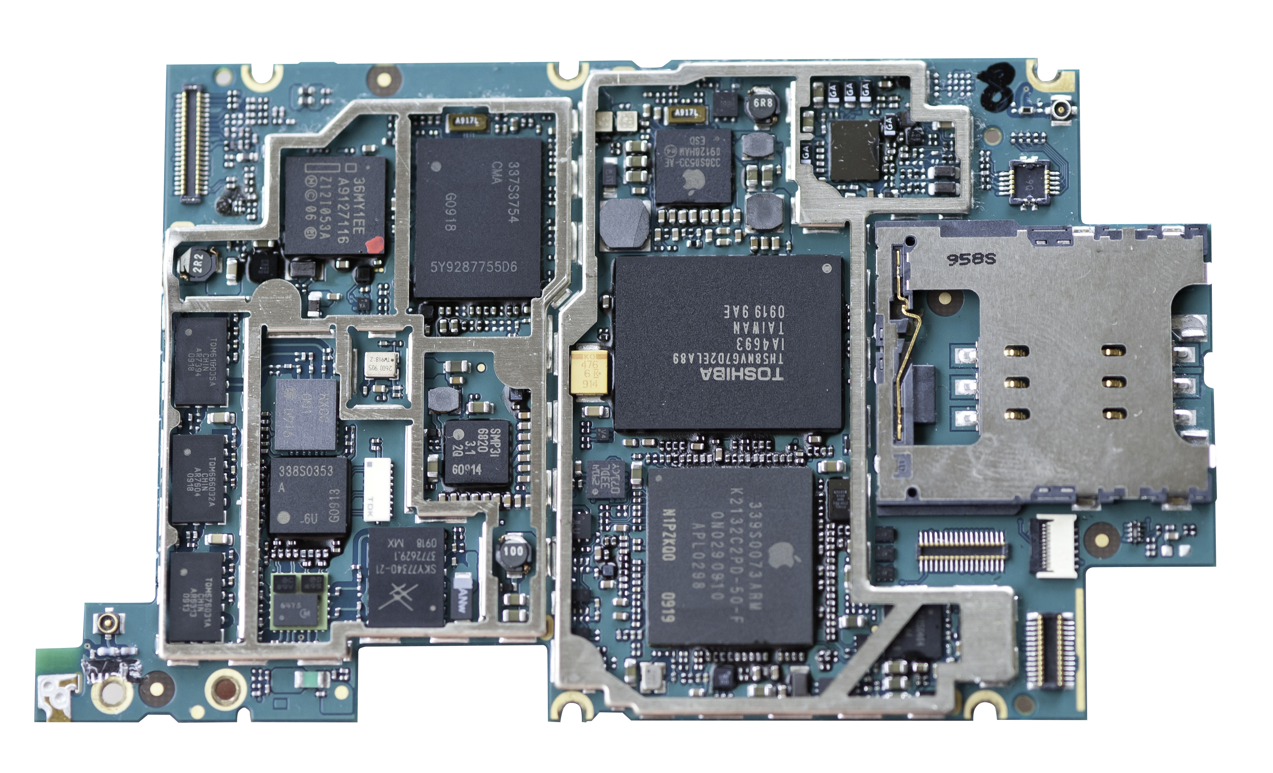

En el futuro, los teléfonos celulares pudieran usar láminas individuales de grafeno para prevenir que los equipos electrónicos se sobrecalienten

